
れんこん生産者の皆さんへ

■野鳥がれんこん田に入らないようにするため、出入りするとき以外は、防鳥網のサイドネット
を確実に閉じましょう。

■また、サイドネットが設置されていないほ場は、
張るようにしてください。
サイドネットを閉じている例 | サイドネットが開いていると…
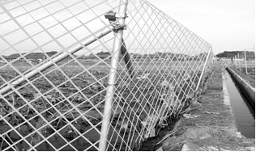
■収穫の終わったほ場の防鳥網は、取り外しましょう。
サイドネットが開いていると、野鳥が防鳥網の中に入って
しまい、飛び立つ際に、網に絡まるおそれがあります。

■万が一、防鳥網に野鳥が絡まってしまった場合は、速やかに放鳥してください。

≪ 生産者の皆様のご協力をお願いします ≫
茨城県
茨城県・いばらきれんこん広域銘柄化推進協議会・JAグループ茨城

